УДК: 634.11:664.292

РЕЗУЛЬТАТЫ ИССЛЕДОВАНИЯ ФРАКЦИОННОГО СОСТАВА И АНАЛИТИЧЕСКИЕ ХАРАКТЕРИСТИКИ ПЕКТИНОВЫХ ВЕЩЕСТВ В ЯБЛОЧНЫХ ВЫЖИМКАХ

З.У. Жиренчина, докторант 3 курса Алматинского технологического университета, г. Алматы, РК, e-mail: zhulugbek@gmail.com
М.Ж. Кизатова, д.т.н., профессор, Алматинский технологический университет, г. Алматы, РК, e-mail: kizatova@mail.ru
Л.В. Донченко, д.т.н., профессор, НИИ «Биотехнологии и сертификации пищевых продуктов» Кубанского государственного аграрного университета, г. Краснодар, РФ, e-mail:niibiotechn@mai.ru

При производстве яблочного сока на плодоперерабатывающих предприятиях образуется выжимки, количество которых составляет до 40% от массы перерабатываемых яблок.
Проведены исследования пектиновых веществ (ПВ) из яблочных выжимок (рис. 1) по определению в них аналитических характеристик. В качестве объектов исследования были яблочные выжимки компании ОсОО «Экопродукт Азия». Копания ОсОО «Экопродукт Азия» перерабатывает яблоки для производства соков прямого отжима[1].

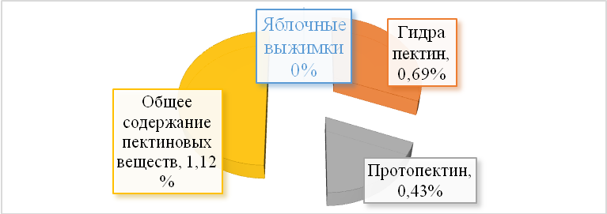

Рисунок 1 – Фракционный состав пектиновых веществ в яблочных выжимках

К аналитическим характеристикам пектиновых веществ относятся следующие: свободные карбоксильные группы, этерифицированные карбоксильные группы, общие карбоксильные группы, степень этерификации, уронидная составляющая, ацетильные группы, содержание метоксильных групп [2]. Функциональные группы, обуславливающие аналитические характеристики пектиновых веществ, позволяют оценить физико-химические свойства пектинов и служат критерием для рекомендации их применения.
Содержание функциональных групп определяли методом кондуктометрического титрования [3].
Результаты исследований показали, что максимальное количество пектиновых веществ (ПВ) в пересчете на а.с.м. содержится в яблочных выжимках – 3,2%. При этом содержание растворимого пектина (РП) 2,76%. Содержание протопектина (ПП) 1,72%.
Известно, что соотношение в молекулах пектиновых веществ функциональных групп определяет такие их свойства, как способность образовывать студни и вступать в реакцию с ионами металлов и т.д. Результаты исследований представлены в таблице 1 [4].

Таблица 1 – Аналитические характеристики пектиновых веществ яблочных выжимках

Показатели | Яблочные выжимки
Свободные карбоксильные группы, % | 1
Этерифицированные карбоксильные группы, % | 10,17
Общие карбоксильные группы, % | 12,00
Степень этерификации, % | 87,61
Уронидная составляющая, % | 48,57
Ацетильные группы (в расчете на аналитическую навеску), % | 0,22
Ацетильные группы (в расчете на уронидную составляющую), % | 0,46
Содержание метоксильных групп (в расчете на аналитическую навеску), % | 14,43

Анализ полученных результатов позволяет сделать вывод о достаточно высоком содержании пектиновых веществв яблочных выжимках, что в свою очередь обуславливает возможность использования в производстве функциональных продуктов питания.

Список литературы:
- http://www.ecoproduct.kg/technology.html
- Донченко Л.В. Технология пектина и пектинопродуктов: учебное пособие. М.: Де Ли, 2000. 255 с.
- Нелина В.В., Донченко Л.В, Карпович Н.С., ИнгнатьеваГ.Н.Пектин. Методы контроля в пектиновом производстве / Киев, «Наука думка», 1992. 105 с.
- Колотий Т.Б. Исследование физико-химических свойств пектиновых веществ дикорастущего сырья Адыгеи // Вторая международная научно-практическая конференция студентов, аспирантов, докторантов и молодых ученых «Наука - XXI веку»: Матер. Международной конференции., Майкоп, 2002. - С. 65-66.

